山西大唐国际运城发电有限责任公司
储灰场排水竖井改造施工采购文件

非招标采购文件编号：DTYD-FZBCG-2016-

批 准：

审 核：

初 审：
编 制：

2016 年5月 运城

一 项目概况与招标范围：
1 项目地点：山西省风陵渡经济开发区山西大唐国际运城发电有限责任公司（简称运城发电公司）厂区内。
2 工程概况
谭郭灰场1、2、3号竖井现排水孔情况见下图：
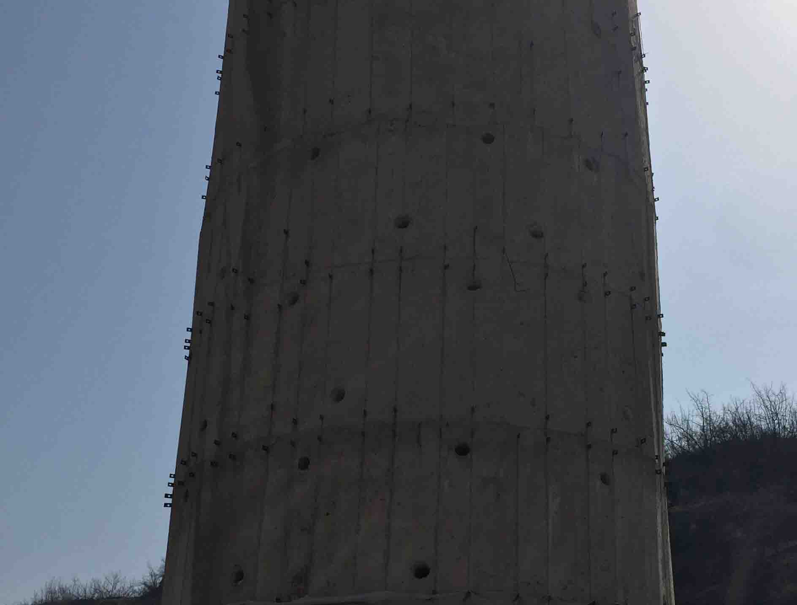
3工程量及招标范围：
按下图竖井排水孔布设方式，在1、2、3号竖井上增设排水孔。
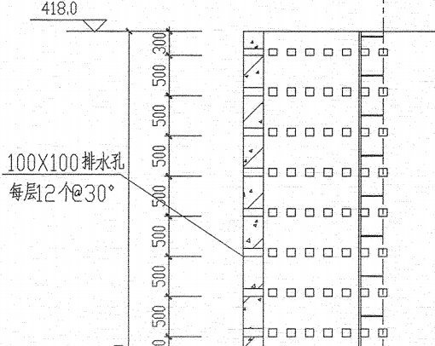

其中1号竖井3m，2号竖井22.5m，3号竖井22.5m，均为二期加高段，竖井结构详见S5405《谭郭1#沟干灰沟排水竖井结构图》。详细工程量见报价表中的工程量。
4计划工期：计划开工日期为2016年5月20日，竣工日期 2016年7月20日。
二 资格要求
1 投标人应是在中华人民共和国注册的并具有独立法人资格的企业，应具有圆满履行合同的能力，在法律上和财务上独立并能合法运作，具有法人地位和独立订立合同的权力。
注：法定代表人为同一人的两个（及以上）的投标人不得同时投标。
2 资质要求：房屋建筑工程施工总承包三级及以上资质或具有该工程施工能力的资其他资质
3具有完善的安全、质量保证体系及其质量认证证明
4具有良好的银行资信和商业信誉，没有处于被责令停业或破产状态，且资产未被重组、接管或冻结等。
5未有被政府相关部门通报等不良记录。

三 采购标的技术规范等要求：
本工程施工质量检验评定标准按照GB50300-2001《建筑工程施工质量验收统一标准》、BBG04-226-2003《山西省建筑工程施工质量验收规范》等与该工程相关的国家规范、标准等。
以上标准若有新的标准则执行新标准，替代原有标准
施工人员现场施工时需经体检合格并具有工伤保险或保额不低于30万元的意外伤害险。
工期要求：90天。
四 现场踏勘：
投标人在报价前可自行选择时间联系采购人进行现场踏勘，未进行现场踏勘的视为已充分了解现场实际情况，由此造成的工程量等偏差自行承担。
五 响应文件：
本工程响应文件应进行密封并加盖单位公章，未密封或未盖章的响应文件视为无效。
1 报价
报价采用总价方式进行，工程量按下表提供的量填报。开具增值税发票。（报价按采购文件提供的格式报价）。
储灰场排水竖井改造施工报价表
单位：元
序号 | 工作内容 | 单位 | 工程量 | 单价 | 合价 | 备注
1 | 双排外架 | m² | 488
2 | 新增100mm×100mm排水孔 | 个 | 400
3 | 原ø100mm排水孔改造为100mm×100mm排水孔 | 个 | 788
合计

注：1）此报价为含税报价；
2）报价包含了机械、材料、人工费、管理费、税金等。

报价总金额为： 元，（大写）人民币 元。

工期： 天
投标单位：（盖章）
法定代表人或授权委托人：（签字）
日期： 年 月 日
2 商务部分
按附件格式要求递交法定代表人资格证明书和授权委托书、并提供经年检有效的企业法人营业执照、税务登记证、组织机构代码证、资质等级证书、安全生产许可证、质量认证、职业安全认证证书、银行资信证明或经国家有关部门认可的资信评估机构出具的资信证明（信用等级）、近三年同类工程业绩等商务资信文件。
六 付款方式
工程竣工后，由甲方专业人员验收合格，出具验收报告或竣工结算书，双方确认签字后，通知乙方开具税票并分期支付合同金额的90%，扣除10%的质量保证金，质保金在一年质保期后支付。
七 评比办法
评比采用最低报价法评审办法。采购工作组对满足采购文件资质要求的响应文件的报价进行评比，不满足采购文件资质要求的的采购文件采购人将拒绝不进行评比。
原则上最低价中标，但不保证最低价中标，采购人有权对明显低于成本价的报价拒绝。
七 报价文件的递交方式、截至时间及有效期
1、递交方式：报价文件以书面的形式进行，投标人可将密封完好报价文件送至招标人也可通过邮寄的方式寄至招标人。若采取邮寄方式的报价文件，招标人以实际收到时间为准，报价截止时间之后收到的报价文件招标人有权视为无效。
递交地点：运电公司办公楼404室；
邮寄地址：山西省运城市芮城县风陵渡经济开发区运城发电公司
收件人：王艳 邮编：044602
电话：0359-3318060 手机：15525736398
技术咨询及现场踏勘联系人： 张工
电话： 0359-3318159 手机：15534883536
2、报价截至时间：2016年 6月5日16 时
3、有效期： 30天。

附件1：
法定代表人资格证明书
投标单位名称：
地址：
姓名： 性别： 年龄： 职务：
系（投标单位名称）的法定代表人（附身份证复印件）为施工、竣工和保修 工程，签署上述工程的投标文件、进行合同谈判、签署合同和处理与之有关的一切事务。
特此证明。

投标单位：（盖章）
日期： 年 月 日
附件2：
授权委托书
致：山西大唐国际运城发电有限责任公司
授权人姓名系(投标单位名称)的法定代表人，现特授权委托(单位名称)的(姓名)为公司代理人（附身份证复印件），以本公司的名义参加(招标单位)的 工程的投标活动。代理人在开标、评标、合同谈判过程中所签署的一切文件和处理与之有关的一切事务，我均予以承认。公司对被授权人的签名负全部责任。
在撤销授权的书面通知以前，本授权书一直有效。被授权人签署的所有文件（在授权书有效期内起那数的）不因授权的撤销而失效。
代理人： 性别： 年龄：
单位： 部门： 职务：
投标单位：
法定代表人（手签）： 代理人（手签）：

投标人公章：
日 期： 年 月 日

